**Бинарный урок по информатике и МДК 03.01 Организация ТО электрооборудования промышленных предприятий.**

Выполнили: Свиридова И.А., преподаватель физики и информатики

Воронин А.В., мастер производственного обучения

**Тема : «Монтаж воздушной линии электропередачи»**

**Цели урока:**

* **Образовательные:**
* Закрепление знаний об общих принципах работы текстового редактора Microsoft Word, графического Paint;
* Практическое применение знаний о работе с графическими объектами, работе в локальной сети;
* Приобретение навыков в составлении проекта по монтажу ВЭП с помощью компьютера.
* **Развивающие:**
* Развитие познавательного интереса, речи и внимания учащихся;
* Развитие способности работать в команде;
* Формирование информационной культуры и потребности приобретений знаний;
* Развитие умения применять полученные знания для решения задач различного рода;
* **Воспитательные:**
* Воспитание творческого подхода к работе, желания экспериментировать;
* Воспитание трудолюбия;
* Профессиональная ориентация и подготовка к трудовой деятельности;

**Оборудование урока:** компьютеры с ОС MS Windows, программа Microsoft Word, Paint, раздаточный материал, проектор, локальная сеть;

**План урока:**

1.Оргмомент- 1 мин.

2.Постановка целей и задач урока- 5 мин.

3.Выполение практической работы- 25 мин.

4.Проверка практической работы- 5 мин.

5.Заключение- 5 мин.

6.Домашнее задание- 1 мин.

Ход урока.

1. Оргмомент.
2. Формулировка целей и задач урока.

Начать сегодняшний урок мне хотелось бы со слов

**"Машины должны работать. Люди должны думать"**

**Принцип IBM**

Действительно, компьютер и создан для того, чтобы помогать нам в работе. Сегодня вы должны применить свои знания о работе с графическими объектами в Microsoft Word иPaint при создании проекта по монтажу ВЛЭП в зависимости от местности. На каждом компьютере в папке Рабочий стол вы найдете файл с фотографией местности и файл с опорами. Ваша задача определить какие опоры вам понадобятся, собрать их из фрагментов и установить в своей местности, соблюдая высоту опоры в зависимости от удаленности от трансформаторной будки. Также необходимо ответить на вопросы под фотографией. После выполнения работы вы по локальной сети отсылаете свой файл ко мне на компьютер.

3.На выполнение работы отводится 25 минут.

4. Мастер производственного обучения проверяет работы, показывая каждую на экране и поясняя допущенные ошибки.

5. Выставляются оценки за практическую работу.

6. Домашнее задание. М.С.Цветкова, Л.Ю.Великович «Информатика и ИКТ»§4.1-4.5

Фотографии местности.

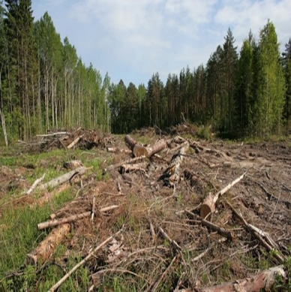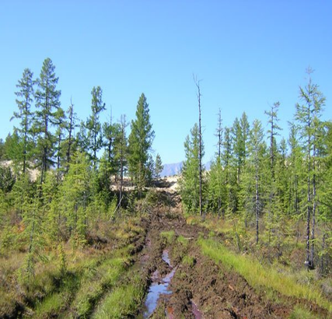

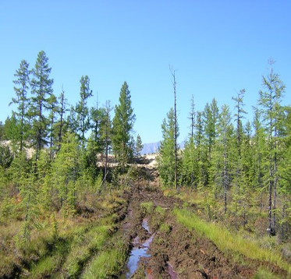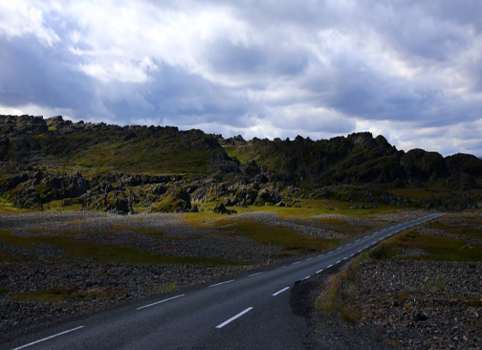

Ответить на вопросы:

1. Какие опоры вы использовали? _____ ___________________
2. Какова глубина установки опоры с учетом грунта? _________________________________
3. На каком расстоянии они должны находится друг от друга? _________________________
4. Какой тип соединения пасынка со стойкой вы использовали?________________________

Фрагменты опор.



Государственное бюджетное профессиональное образовательное учреждение МО «Чеховский техникум»

**Бинарный урок по информатике и МДК 03.01 Организация ТО электрооборудования промышленных предприятий.**

Чехов 2015г.